МУНИЦИПАЛЬНОЕ БЮДЖЕТНОЕ ОБЩЕОБРАЗОВАТЕЛЬНОЕ УЧРЕЖДЕНИЕ
«ТЕТЮШСКАЯ ТАТАРСКАЯ СРЕДНЯЯ ОБЩЕОБРАЗОВАТЕЛЬНАЯ ШКОЛА»
ТЕТЮШСКОГО МУНИЦИПАЛЬНОГО РАЙОНА РЕСПУБЛИКИ ТАТАРСТАН

Апробация программ ФГОС -2021.
Новые подходы к преподаванию русского языка

Подготовила:
учитель русского языка и литературы
АХМЕТЗЯНОВА МИНИРАУЗА МАНСУРОВНА

2021 г


ФГОС общего образования третьего поколения и их особенности
Апробация программ ФГОС -2021. Новые подходы к преподаванию русского языка.

Жизнь не стоит на месте, век информационных технологий диктует новые потребности. Потребность в «новом» человеке самостоятельном, креативном,
активном.
В соответствии с Приказом Министерства просвещения Российской Федерации от 31.05.2021 № 287 "Об утверждении федерального государственного образовательного стандарта основного общего образования" (Зарегистрирован 05.07.2021 № 64101) был утвержден новый ФГОС .
В целях методического обеспечения реализации обновленных ФГОС разработаны примерные рабочие программы по предметам учебных планов начального общего и основного общего образования. Программы прошли экспертизу ведущих научных и образовательных организаций и утверждены на заседании ФУМО.
С 15 сентября 2021 года началась апробация примерных рабочих программ начального общего и основного общего образования в текущем 2021 – 2022 учебном году. К участию в апробации приглашаются педагоги образовательных организаций субъектов РФ.

В настоящее время существенно обновилось содержание школьного образования. Это связано, прежде всего, с появлением в 2020–2021 годах - новых нормативных документов, отвечающих на вызовы времени: федерального государственного образовательного стандарта основного общего образования (ФГОС ООО №287 утв. 31.05.2021),
- «Универсального кодификатора распределенных по классам проверяемых требований к результатам освоения основной образовательной программы основного общего образования и элементов содержания по русскому языку»,
- «Универсального кодификатора распределенных по классам проверяемых требований к результатам освоения основной образовательной программы основного общего образования и элементов содержания по литературе»,
- «Примерной рабочей программы основного общего образования. Русский язык»,
- «Примерной рабочей программы основного общего образования. Литература»,
- «Примерной программы воспитания» и других.
Все более актуальными становятся проблемы цифровизации образования и дистанционного обучения, возникает необходимость формирования у школьников функциональной (в том числе, читательской) грамотности в процессе изучения русского языка и литературы, все больше усилий необходимо прилагать современному учителю-филологу для повышения уровня мотивации обучающихся к изучению его предметов, а также к чтению художественной литературы.
Итак,
Федеральный государственный образовательный стандарт основного общего образования (ФГОС ООО) — ключевой документ, регулирующий деятельность педагогических работников.
31 мая 2021 года утвержден новый федеральный государственный образовательный стандарт основного общего образования третьего поколения (далее — ФГОС ООО, Стандарт), который вступает в силу 1 сентября 2022 года.
Для чего необходим федеральный государственный стандарт основного общего образования?
Федеральный государственный образовательный стандарт основного общего образования — это основной документ, регламентирующий деятельность педагогических работников, в том числе учителей русского языка и литературы. Он «представляет собой совокупность обязательных требований к основному общему образованию. В основе Стандарта лежат представления об уникальности личности обучающегося, индивидуальных возможностях каждого школьника и ученического сообщества в целом, профессиональных качествах учителей и управленческих команд системы образования, создающих условия для максимально полного обеспечения образовательных возможностей обучающимся в рамках единого образовательного пространства Российской Федерации». Стандарт должен быть положен в основу деятельности каждого педагога.
Какие важные для учителя русского языка и литературы положения обеспечивает Стандарт?
«Стандарт обеспечивает единство образовательного пространства Российской Федерации, в том числе единство учебной и воспитательной деятельности, реализуемой совместно с семьей и иными институтами воспитания, с целью реализации равных возможностей получения качественного основного общего образования. Необходимо отметить, что достигается единство образовательного пространства, в том числе и обеспечением преподавания в общеобразовательных организациях на государственном языке, которым в Российской Федерации является русский язык» .
Также Стандарт обеспечивает сохранение и развитие культурного разнообразия и языкового наследия многонационального народа Российской Федерации, реализацию права на изучение родного языка, возможность получения основного общего образования на родном языке, овладение духовными ценностями и культурой многонационального народа Российской Федерации.
Какие требования к основному общему образованию заявлены в Стандарте? Должен ли учитель русского языка и литературы ориентироваться на них в своей деятельности?
Стандарт включает следующие требования (см. Рисунок 1)
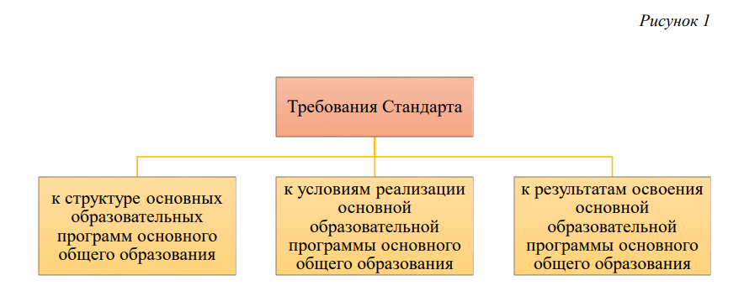
- Требования к структуре основных образовательных программ основного общего образования, указанные в Стандарте, определяют программы как комплекс основных характеристик основного общего образования (объем, содержание, планируемые результаты), организационно-педагогических условий, форм аттестации, который представлен в виде учебных планов, календарного учебного графика, рабочих программ учебных предметов, предметных областей, курсов, дисциплин (модулей), курсов внеурочной деятельности, программ воспитания и развития универсальных учебных действий, системы оценки достижений обучающихся, методических и оценочных материалов.
В настоящее время в помощь учителю созданы Примерные рабочие программы по русскому языку и литературе на сайте «Единое содержание общего образования».

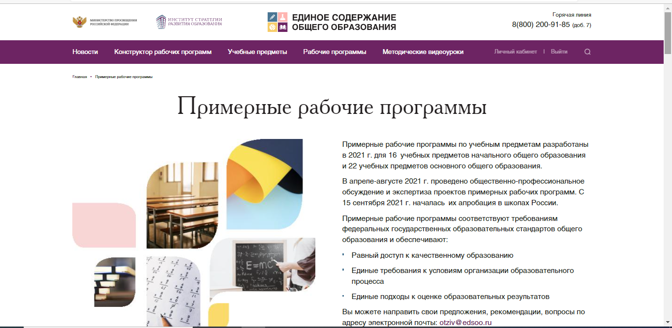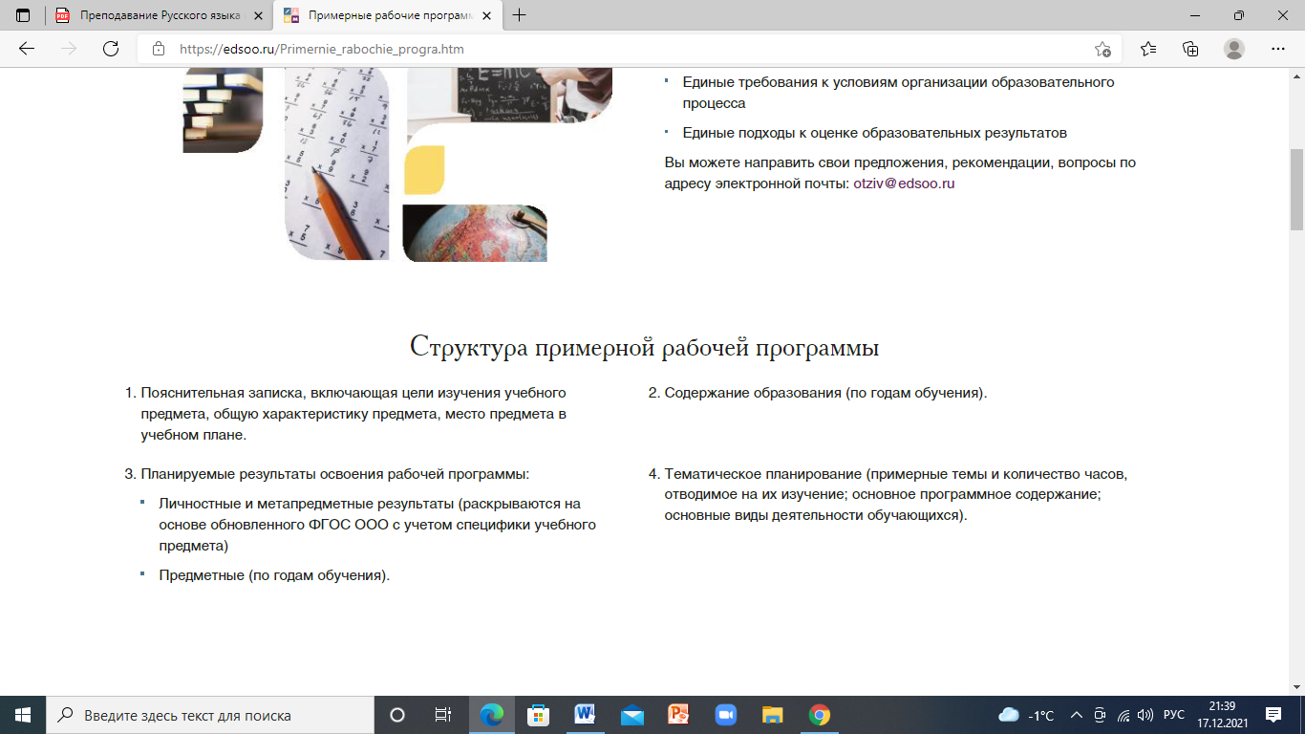

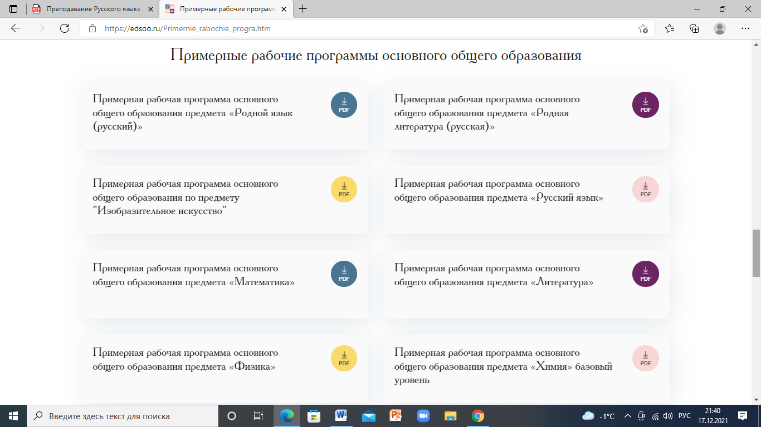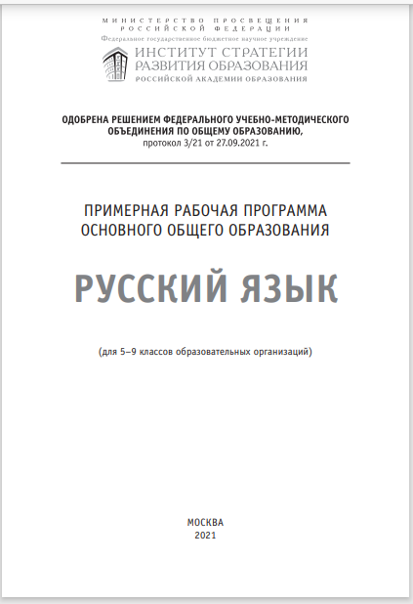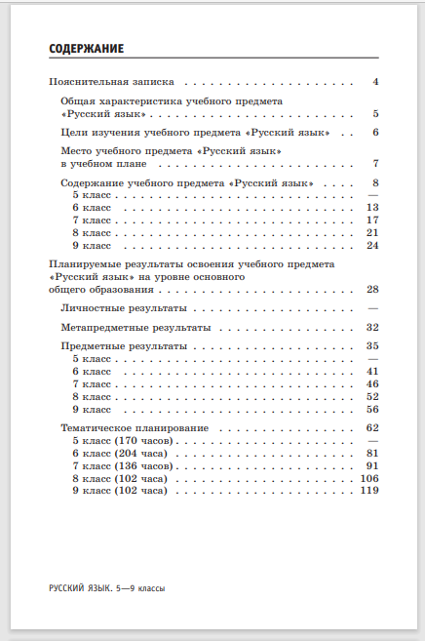

а также разработан конструктор рабочих программ, где можно самостоятельно сконструировать рабочую программу.

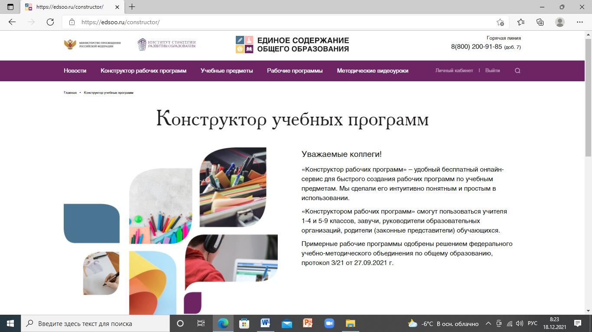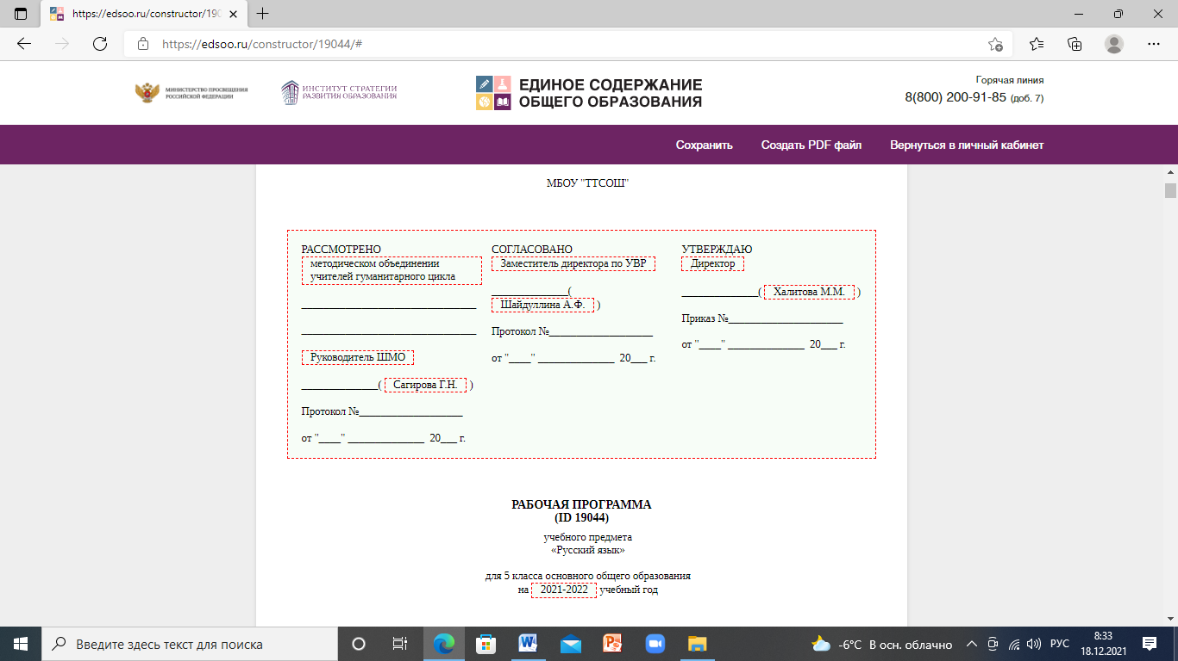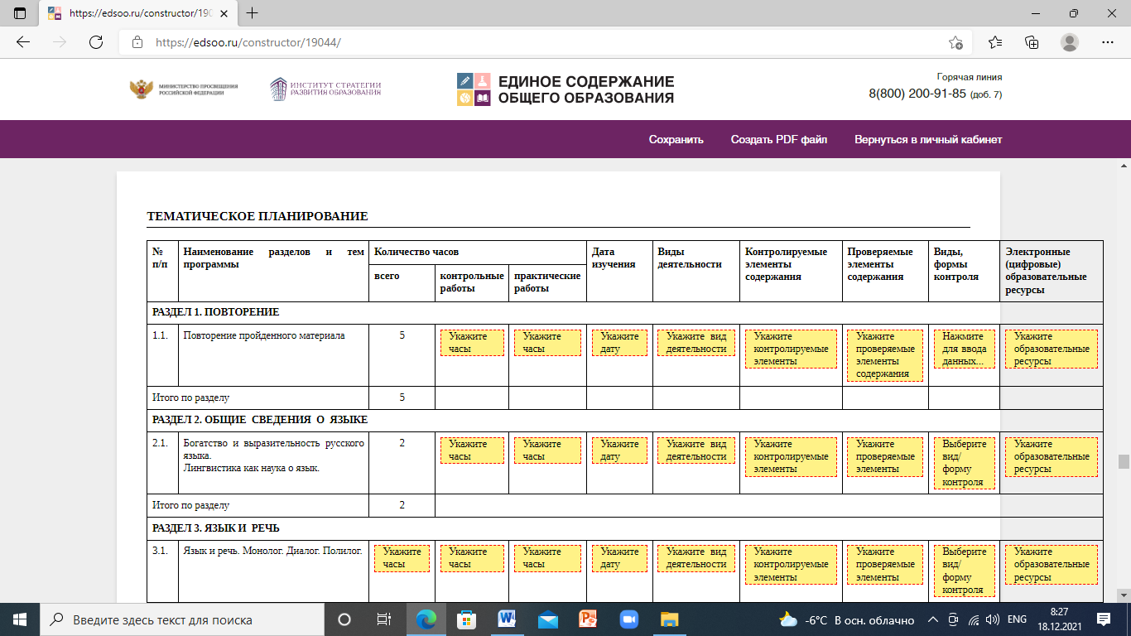

Разработка программ по русскому языку и литературе проводилась в соответствии с обновленными ФГОС ООО, «Универсальным кодификатором распределенных по классам проверяемых требований к результатам освоения основной образовательной программы основного общего образования и элементов содержания» и другими документами.
Изменения относятся как к структуре программ, так и к их содержанию. Примерная рабочая программа по русскому языку и литературе состоит из:

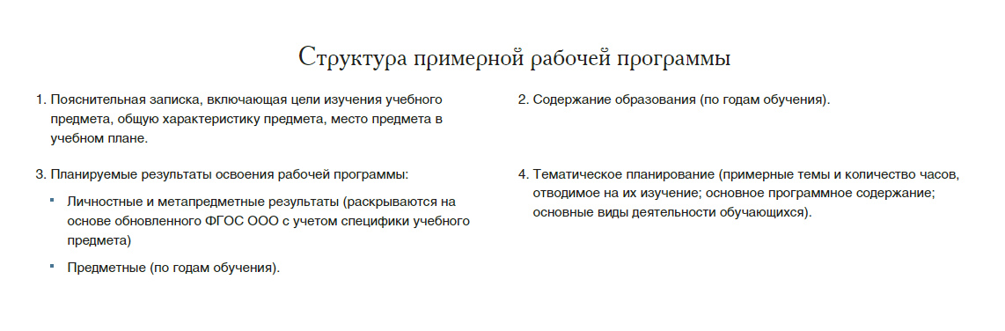

1. Пояснительной записки, включающей общую характеристику и содержание учебного предмета, цели его изучения и место в учебном плане.
2. Содержание образования (по годам обучения)
3. Планируемых результатов освоения Примерной рабочей программы (личностные, метапредметные, предметные)
4. «Тематическое планирование».
В сравнении с предыдущими вариантами рабочих программ, которые составлялись на основе Примерных программ по русскому языку и литературе, произошли следующие изменения:
1. Планируемые результаты освоения Примерной рабочей программы — личностные и метапредметные — представлены не в общем виде, как было в предыдущих рабочих программах, а в преломлении через учебный предмет, с учетом специфики изучения русского языка и литературы.
2. Скорректированы предметные планируемые результаты, которые представлены по годам обучения (по классам).
3. В соответствии с ФГОС ООО и Универсальным кодификатором уточнено содержание учебных предметов «Русский язык» и «Литература».
4. Впервые представлено примерное тематическое планирование с указанием тем, их основного содержания и основных видов деятельности обучающихся. 5. Впервые в количество учебных часов на изучение программы по литературе заложены резервные часы, дающие возможность учителю распределить их по необходимости, например, на расширение тематического материала и пр.
Учитель русского языка и литературы может воспользоваться разработанными Примерным рабочими программами, не внося в них изменения.
В пояснительной записке содержится общая характеристика учебного предмета «Русский язык», представлены цели его изучения и место в учебном плане. Также дана информация о том, что программа позволяет учителю:
1) реализовать в процессе преподавания русского языка современные подходы к достижению личностных, метапредметных и предметных результатов обучения, сформулированных в Федеральном государственном образовательном стандарте основного общего образования;
2) определить и структурировать планируемые результаты обучения и содержание учебного предмета «Русский язык» по годам обучения в соответствии с ФГОС ООО; Примерной основной образовательной программой основного общего образования; Примерной программой воспитания; 3) разработать календарно-тематическое планирование» .
Сжато шесть целей изучения предмета «Русский язык» можно представить в виде схемы (см. Рисунок 7):
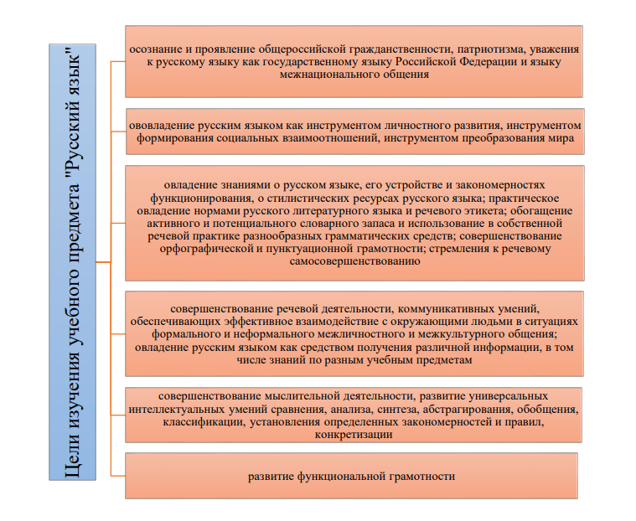

С целью правильного выстраивания работы учителем русского языка в Программе представлен раздел «Содержание учебного предмета «Русский язык»». Необходимо отметить, что в Программе выделяются разделы, которые присутствуют во всех классах основной школы.
Прежде всего, они связаны с формированием у учащихся понятий «язык» и «речь», с изучением и анализом текстов разных стилей и жанров, а также с их созданием. При изучении курса русского языка особое внимание уделяется разделу «Культура речи», который направлен на развитие у школьников навыков нормативной письменной и устной речи. В разделе «Содержание учебного предмета «Русский язык»» указаны конкретные темы, которые закреплены для изучения в определенном классе.
В разделе «Планируемые результаты освоения учебного предмета «Русский язык» на уровне основного общего образования представлено три группы результатов: личностные, метапредметные и предметные. В этой части программы прописаны не общие личностные и метапредметные результаты, как во ФГОС ООО (основного общего образования), а специально отобранные и конкретизированные, изучение которых эффективно в рамках обучения русскому языку. Это сделано не только для того, чтобы облегчить педагогу понимание содержания его работы, но и для помощи в выборе форм и содержания, способствующих формированию у учащихся этих результатов.
- Личностные результаты должны отражать готовность обучающихся руководствоваться системой позитивных ценностных ориентаций и расширение опыта деятельности на ее основе и в процессе реализации основных направлений воспитательной деятельности, в том числе в части гражданского, патриотического, духовно-нравственного, эстетического, физического, трудового, экологического воспитания, воспитания ценности здорового образа жизни, ценности научного познания, адаптации к изменяющимся условиям социальной и природной среды. Основные направления воспитательной деятельности на уроках русского языка, способствующие достижению личностных результатов обучения в основной школе представлены в схеме (см. Рисунок 8).
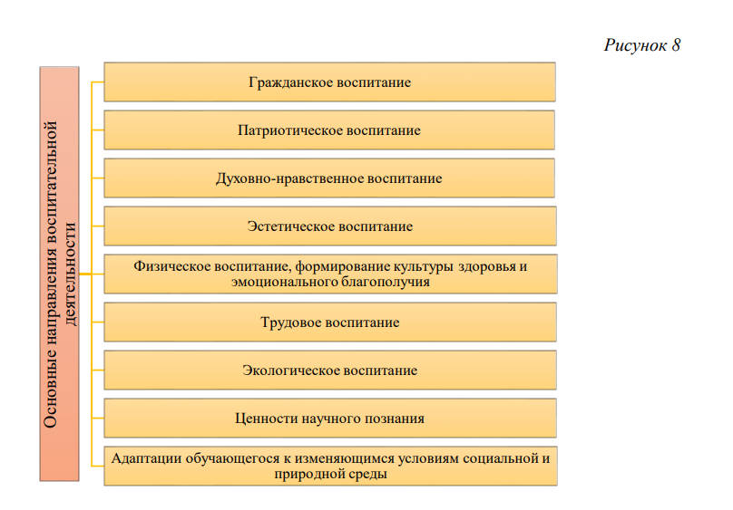
Личностные результаты были разработаны с учетом принятой в 2020 году Примерной программы воспитания.

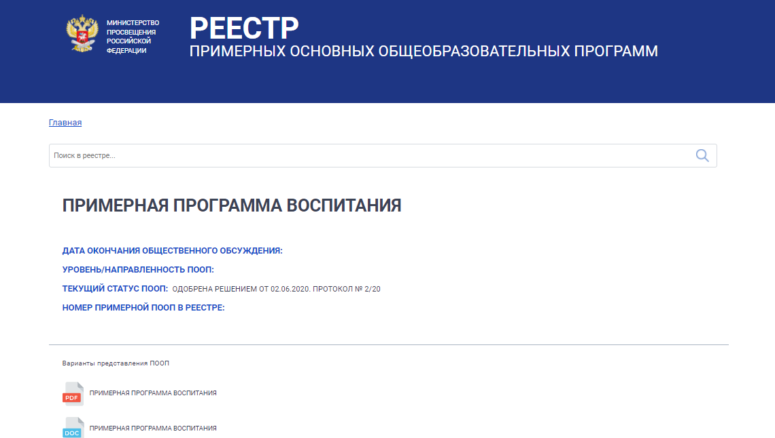
Тематическое планирование с учетом рабочей программы воспитания образовательной организации может быть представлено в следующем виде:
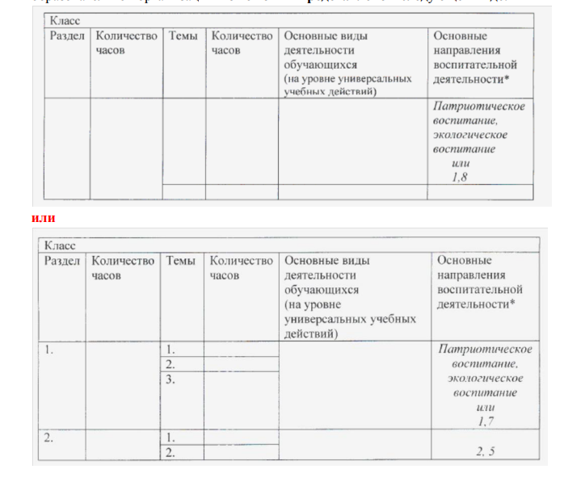

Фактически, в уже имеющемся в программе разделе «Тематическое планирование» не нужно изменять ничего, кроме добавления в конце него еще одной колонки «Основные направления воспитательной деятельности». В этой колонке можно указывать наименования направлений полностью или через запятую только номера этих направлений из перечня «Стратегии развития воспитания». В разделе «Тематическое планирование» должны быть указаны только те направления, которые присутствуют в Вашей программе разделе «Личностные результаты».
- Метапредметные результаты обучения русскому языку.
Метапредметные результаты — достижения обучающихся, полученные в результате изучения учебных предметов, курсов, модулей и характеризующие совокупность познавательных, коммуникативных и регулятивных универсальных учебных действий, а также уровень овладения междисциплинарными понятиями. Метапредметные результаты обучения, представленные во ФГОС ООО, уточнены и конкретизированы в Примерных рабочих программах для каждого предмета, в том числе, в Примерной рабочей программе по русскому языку. Список этого вида результатов достаточно обширен. Это связано прежде всего с тем, что русский язык является не только предметом обучения, но и средством изучения основ всех наук, в том числе и тех, которые изучаются в процессе школьного обучения, средством познания окружающего мира и средством общения. Таким образом, курс русского языка направлен на формирование у обучающихся как системы предметных знаний, умений, навыков и способов деятельности, так и метапредметных, прежде всего, связанных с развитием речемыслительных способностей школьников. Метапредметные результаты обучения русскому языку кратко представлены на рисунке 9.
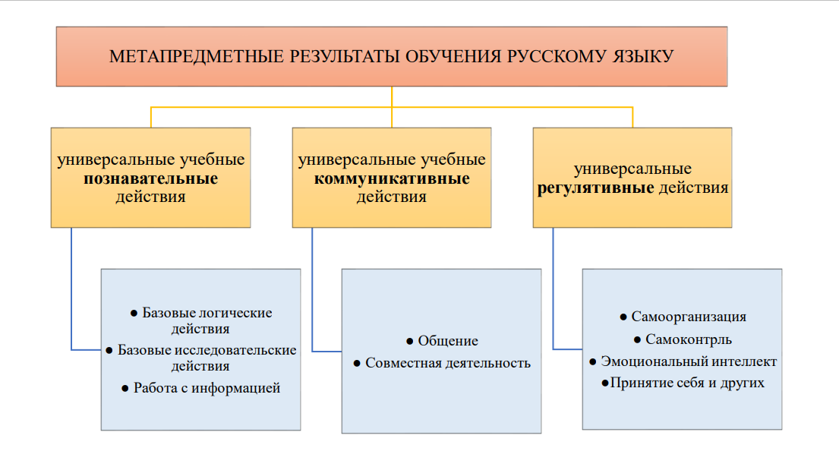

Одной из целей изучения русского языка становится работа по формированию метапредметных результатов обучения на предметном материале.
Метапредметные результаты в Программе отобраны и скорректированы с учетом специфики предмета. Например, к базовым логическим действиям относятся «умения выявлять и характеризовать существенные признаки языковых единиц, языковых явлений и процессов»; к базовым исследовательским действиям — «оценивать на применимость и достоверность информацию, полученную в ходе лингвистического исследования (эксперимента)»; к общению — «распознавать невербальные средства общения, понимать значение социальных знаков» и т.д. Учителю предоставляется возможность выбрать те метапредметные результаты, над которыми он будет работать на уроке, изучая предметную тему.
3. Предметные результаты обучения русскому языку.
Предметные результаты в Примерной рабочей программе распределены по годам обучения (5–9 классы). Как правило, раздел «Предметные результаты» в каждом классе включает следующие разделы:
1. Общие сведения о языке.
2. Язык и речь.
3. Текст.
4. Функциональные разновидности языка.
5. Система языка.
Предметные результаты формируются у обучающихся в течение учебного года, а окончательно сформированы все перечисленные для каждого класса результаты должны быть в конце указанного года обучения
Следующий подраздел Программы — «Тематическое планирование». Это очень важный подраздел, способный существенно облегчить работу педагога. В тематическом планировании представлено общее количество часов в году по предмету «Русский язык». Так, в 5 классе тематическое планирование приведено из расчета 5 часов в неделю, в 6 классе — 6 часов в неделю, в 7 классе — 4 часа в неделю, в 8 и 9 классах — 3 часа в неделю. В тематическом планировании выделяются тематические блоки, для которых также указывается количество часов, отведенное на их изучение.
По сути, в тематическом планировании размещается основная информация, необходимая для разработки структуры урока, наполнения его содержанием, отбора наиболее эффективных методов, приемов, технологий, способствующих достижению обучающимися планируемых результатов обучения на современном уровне.
- Требования к условиям реализации основной образовательной программы основного общего образования представляют собой требования к созданию образовательной среды:
— обеспечивающей достижение целей основного общего образования, его высокое качество, доступность и открытость для обучающихся, их родителей (законных представителей) и всего общества, личностное развитие и воспитание обучающихся;
— гарантирующей охрану и укрепление физического, психологического и социального здоровья обучающихся;
— преемственной по отношению к начальному общему образованию и учитывающей особенности организации основного общего образования, а также специфику возрастного психофизического развития обучающихся при получении основного общего образования. Опишем кратко условия реализации основной образовательной программы основного общего образования, которые должны обеспечивать участникам образовательных отношений возможность:
1) достижения планируемых результатов освоения основной образовательной программы основного общего образования всеми обучающимися, в том числе с ограниченными возможностями здоровья;
2) развития личности, способностей, удовлетворения познавательных интересов, самореализации обучающихся;
3) формирования социокультурных и духовно-нравственных ценностей обучающихся, основ их гражданственности, российской гражданской идентичности и социально-профессиональных ориентаций;
4) индивидуализации процесса образования посредством проектирования и реализации индивидуальных образовательных планов обучающихся, обеспечения их эффективной самостоятельной работы при поддержке педагогических работников;
5) участия обучающихся, их родителей (законных представителей) и педагогических работников в проектировании и развитии основной образовательной программы основного общего образования и условий ее реализации;
6) организации сетевого взаимодействия организаций, осуществляющих образовательную деятельность;
7) включения обучающихся в процессы преобразования социальной среды населенного пункта, формирования у них лидерских качеств, опыта социальной деятельности, реализации социальных проектов и программ, в том числе в качестве волонтеров;
8) формирования у обучающихся опыта самостоятельной образовательной, общественной, проектной, учебно-исследовательской, спортивно-оздоровительной и творческой деятельности;
9) формирования у обучающихся экологической грамотности, навыков здорового и безопасного для человека и окружающей его среды образа жизни;
10) использования в образовательной деятельности современных образовательных технологий, направленных, в том числе на воспитание обучающихся;
11) обновления содержания основной образовательной программы основного общего образования, методик и технологий ее реализации в соответствии с динамикой развития системы образования, запросов обучающихся и их родителей (законных представителей) с учетом особенностей развития субъекта Российской Федерации.

- Требования к результатам освоения основной образовательной программы основного общего образования:
личностным, включающим: «осознание российской гражданской идентичности; готовность обучающихся к саморазвитию, самостоятельности и личностному самоопределению; ценность самостоятельности и инициативы; наличие мотивации к целенаправленной социально-значимой деятельности; сформированность внутренней позиции личности как особого ценностного отношения к себе, к окружающим людям и к жизни в целом;
метапредметным, включающим: освоенные обучающимися межпредметные понятия (используются в нескольких предметных областях и позволяют связывать знания из различных дисциплин в целостную научную картину мира) и универсальные учебные действия (познавательные, коммуникативные, регулятивные); способность их использовать в учебной, познавательной и социальной практике; готовность к самостоятельному планированию и осуществлению учебной деятельности и организации учебного сотрудничества с педагогами и сверстниками, к участию в построении индивидуальной образовательной траектории; овладение навыками работы с информацией: восприятие и создание информационных текстов в различных форматах, в том числе в цифровой среде, с учетом назначения информации и ее целевой аудитории;
предметным, включающим: освоенные обучающимися в ходе изучения учебного предмета научные знания, умения и способы действий, специфические для данной предметной области; предпосылки научного типа мышления; виды деятельности по получению нового знания, его интерпретации, преобразованию и применению в различных учебных ситуациях, а также при создании учебных и социальных проектов» .
Учитель русского языка и литературы ориентируется на планируемые результаты обучения, заявленные во ФГОС ООО, и организовывает свою работу как вклад в общее дело формирования у школьников представленных результатов обучения. Детализированное содержание работы учителя русского языка и литературы по достижению обучающимися планируемых результатов обучения представлено в Примерных рабочих программах основного общего образования по русскому языку и литературе.

Почему в Стандарте особое внимание уделяется формированию метапредметных результатов обучения? На что обратить внимание учителю русского языка и литературы?
Действительно, в Стандарте подчеркивается особая роль метапредметных результатов обучения, которые формируются у обучающихся в процессе изучения всех учебных предметов: «достижения обучающихся, полученные в результате изучения учебных предметов, учебных курсов, учебных модулей, характеризующие совокупность познавательных, коммуникативных и регулятивных универсальных учебных действий, а также уровень овладения междисциплинарными понятиями (метапредметные результаты), сгруппированы во ФГОС по трем направлениям и отражают способность обучающихся использовать на практике универсальные учебные действия» . На рисунке 2 показано, какие универсальные учебные действия формируются в процессе обучения в основной школе в соответствии со ФГОС. Вклад учителя русского языка и литературы в достижение школьниками метапредметных результатов значителен. Обучение становится, по сути, метапредметным, то есть процесс обучения строится так, что на предметном материале организовывается целенаправленная работа по формированию у учащихся универсальных учебных действий, способствующих достижению ими метапредметных результатов.

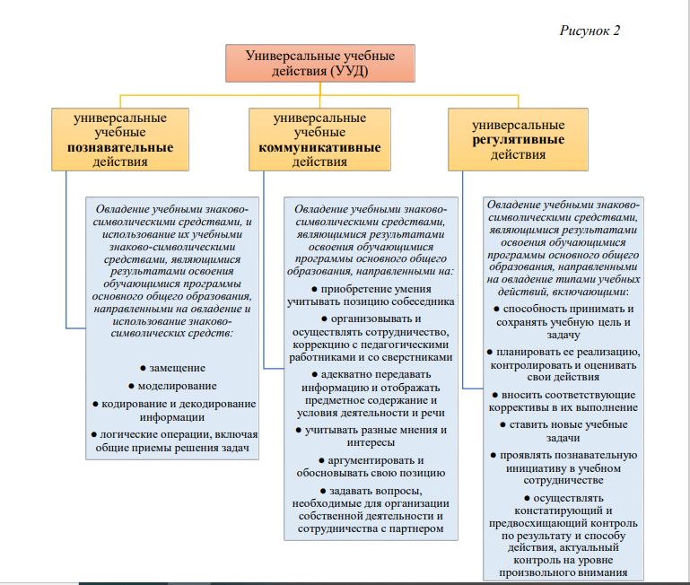

Задача формирования у учащихся коммуникативные УУД — это задача не только учителя русского языка и литературы, но формирование коммуникативных умений обучающихся является одной из целей изучения предметов «Русский язык» и «Литература» и все педагогические работники образовательной организации вносят свой вклад в развитие коммуникативных УУД, например, организовывая учебное сотрудничество школьников, предъявляя определенные требования к устным и письменным ответам обучающихся, корректируя их речь.

В Стандарте закреплены предметные результаты обучения по предметам «Русский язык» и «Литература».
В статье 45.1. приводятся предметные результаты по учебным предметам «Русский язык» (ст. 45.1.1) и «Литература» (ст. 45.1.2). Они не распределены по классам и формируются у школьников на протяжении обучения в основной школе.
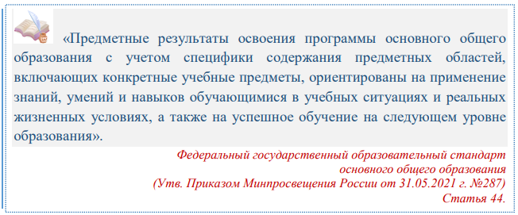

Примерная рабочая программа по русскому языку была разработана с учетом распределенных по классам проверяемых требований к результатам освоения основной образовательной программы основного общего образования и элементов содержания, т.е. все результаты и элементы содержания кодификатора отражены в программе.
Универсальный кодификатор (русский язык) Кодификатор вступил в силу 12 апреля 2021 года и предназначен для использования в федеральных и региональных процедурах оценки качества образования.
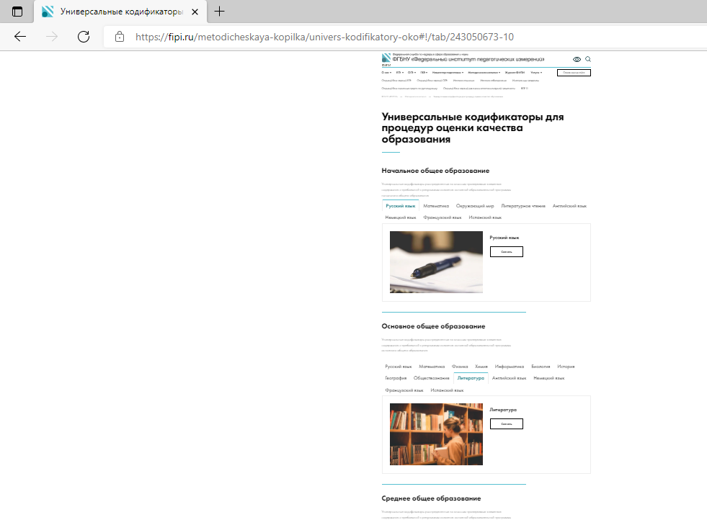

Кодификатор состоит из двух разделов:
Раздел 1. «Перечень распределенных по классам проверяемых требований к результатам освоения основной образовательной программы основного общего образования по русскому языку». Этот раздел интересен учителю русского языка тем, что здесь выделяются метапредметные результаты обучения в основной школе. Если раньше понятие «метапредметные результаты» зачастую для учителя было лишено конкретики, то сейчас в кодификаторе указано, какими умениями и в каком классе должен овладеть школьник, чтобы было возможно говорить о сформированности у него метапредметных результатов обучения. Эти же умения могут стать ориентирами для учителя по выстраиванию тактики урока или цикла уроков, направленных не только на формирование предметных, но и метапредметных результатов обучения у школьников, подготовки к разного вида диагностическим работам. Фрагмент перечня с комментариями представлен на рисунке 3.

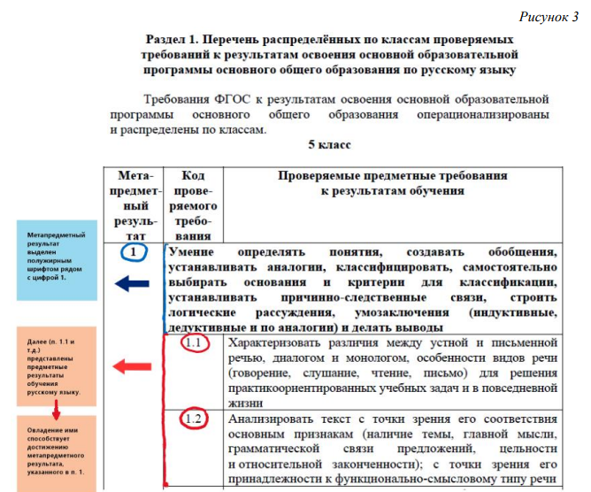

Раздел 2. «Перечень распределенных по классам проверяемых элементов содержания по русскому языку». В перечне представлены проверяемые элементы содержания, которые сгруппированы по основным изучаемым темам и разделены по классам с 5 по 9. Фрагмент перечня представлен на рисунке 4.
требования Стандарт предъявляет к педагогическим работникам? Ответ: Педагогические работники, в том числе учителя русского языка и литературы, должны создавать благоприятные условия для воспитания и обучения школьников на основе здоровьесберегающего подхода, применять методики обучения, направленные на формирование гармонического физического и психического развития, сохранение и укрепление здоровья обучающихся. Вместе с тем деятельность педагога должна быть направлена на: развитие личностных качеств обучающихся, необходимых для решения повседневных и нетиповых задач с целью ориентации в окружающем мире; формирование знаний о месте современной Российской Федерации в мире, о развитии науки, техники, культуры; формирование культуры непрерывного образования и саморазвития на протяжении жизни, а также культуры использования информационно-коммуникационных технологий культуры 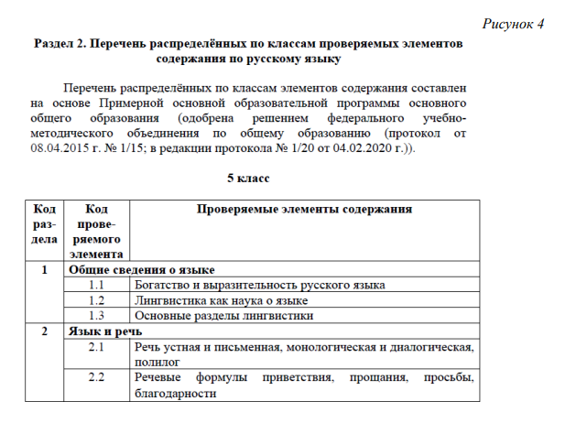

Какие требования Стандарт предъявляет к педагогическим работникам?
Педагогические работники, в том числе учителя русского языка и литературы, должны создавать благоприятные условия для воспитания и обучения школьников на основе здоровьесберегающего подхода, применять методики обучения, направленные на формирование гармонического физического и психического развития, сохранение и укрепление здоровья обучающихся. Вместе с тем деятельность педагога должна быть направлена на: развитие личностных качеств обучающихся, необходимых для решения повседневных и нетиповых задач с целью ориентации в окружающем мире; формирование знаний о месте современной Российской Федерации в мире, о развитии науки, техники, культуры; формирование культуры непрерывного образования и саморазвития на протяжении жизни, а также культуры использования информационно-коммуникационных технологий.
Тот факт, что русский язык является фундаментальной основой единства страны, обязывает каждого учителя русского языка обеспечить его преподавание на высоком профессиональном уровне, учитывая современные достижения филологической, педагогической, методической науки, применяя в Русский — это язык исторического братства народов, язык действительно международного общения. Он является не просто хранителем целого пласта, поистине мировых достижений, но и живым пространством многомиллионного русского мира, который, конечно, значительно шире, чем сама Россия. В. В. Путин, Президент Российской Федерации 63 процессе преподавания традиционные и новые, хорошо зарекомендовавшие себя в современных условиях, средства и технологии обучения. Именно поэтому в системе общего образования предмет «Русский язык» занимает особое место среди предметов школьного цикла. Важной задачей учителя становится не только формирование у учащихся системных знаний о языке, но и представлений о взаимосвязи языка и культуры, истории народа, воспитание бережного отношения к русскому языку как государственному и языкам народов Российской Федерации, формирование понимания, что они являются национальным достоянием. Значимость изучения русского языка в школе повышается в связи с его выраженной метапредметной спецификой: он является как предметом изучения (изучается с 1 по 11 классы в общеобразовательной школе), так и средством обучения, с помощью которого школьники осваивают другие учебные предметы, основы интересующих наук, познают окружающий мир и учатся с ним взаимодействовать. Приоритетной задачей уроков русского языка в этой связи становится целенаправленное развитие всех видов речевой деятельности — чтения, говорения, письма и слушания (аудирования), прежде всего, на основе работы с текстами; существенно повышается значимость овладения коммуникативными умениями. Владение русским языком становится залогом успешного личностного и профессионального становления человека, его социализации и самореализации в современном мире.

